Hoe werkt de loterij?
- U kunt uw loten bestellen via het bestelformulier.
- Dit jaar zullen er géén lotenverkopers aan de deur komen.
- De trekking is op 6 november 2025 door notaris mr. N. Van Dijk

Prijzen
Ook dit jaar zijn er weer mooie prijzen te winnen:
1e prijs: een reischeque t.w.v. € 250,-, aangeboden door Van der Slot Transport en Logistiek
2e prijs: 3 dagen arrangement logies en ontbijt
voor 2 personen Hotel aan de Linge – Kedichem
3e prijs: koffiemachine, aangeboden door Joop Faase - Noordwijk
4e en 5e prijs: waardebon van WE LOVE WHEELS: huren van step, mountainbike, racefiets, fatbike
6e t/m 10e prijs: Dinerbon twv € 50,-
11e en 12e prijs: levensmiddelenpakket van de Wereldwinkel



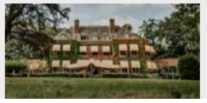





Contactpersonen:
Johan Oostdam, 06-46189126 johanoostdam@kpnmail.nl
Lizette van der Ploeg 06-81289615 lizettevanderploeg@ziggo.nl

